

Pressemitteilung 13.02.2025

Uniklinik Köln ist Pilotstandort im Fachnetzwerk Infektionen
Infrastruktur des Netzwerks Universitätsmedizin

Die Uniklinik Köln zählt zu den bundesweit 15 universitätsmedizinischen Standorten, die im ersten Halbjahr 2025 Studienprojekte im Fachnetzwerk Infektionen starten, einer Infrastruktur des Netzwerks Universitätsmedizin (NUM). Im Rahmen des Fachnetzwerks Infektionen identifizieren und rekrutieren die infektiologischen Studienteams der Uniklinik Köln Patientinnen und Patienten mit Infektionskrankheiten, die bestimmten Modulen zugeordnet werden. Diese Module konzentrieren sich auf wesentliche Bereiche von Infektionskrankheiten wie respiratorische Infektionen, gastrointestinale Infektionen, Infektionen des zentralen Nervensystems, Blutstrominfektionen und Infektionen mit neuartigen Erregern.

Mit dem Fachnetzwerk werden somit Rekrutierungsinfrastrukturen aufgebaut, die als Instrument zur Beantwortung drängender Fragen im Bereich wichtiger Infektionskrankheiten sowie für den Fall zukünftiger Gesundheitsgefährdungen genutzt werden. Das Fachnetzwerk Infektionen ist das erste Projekt des NUM-Studiennetzwerks (NUM SN), welches zukünftig um Fachnetzwerke anderer Krankheitsbilder ausgeweitet werden soll. Ziel des Studiennetzwerks ist es, die klinische Forschung voranzutreiben, Diagnose- und Behandlungsstrategien für Patientinnen und Patienten zu verbessern und Deutschland als Studienstandort zu stärken. Durch die Entwicklung einer effektiven Systematik der Zusammenarbeit im Bereich klinischer und klinisch-epidemiologischer Studien können mehr Studien in kürzerer Zeit initiiert und die Qualität der Erhebung von Daten und Bioproben verbessert werden. Die Uniklinik Köln kann durch ihre Teilnahme an Projekten des Studiennetzwerks die Studienlandschaft im NUM zusätzlich mitgestalten.

Verantwortlich für die lokale Leitung des Fachnetzwerks Infektionen an der Uniklinik Köln ist Univ.-Prof. Dr. Dr. Jan Rybniker, Leiter des Schwerpunktes für Klinische Infektiologie der Klinik I für Innere Medizin sowie Vorstandsmitglied und stellvertretender Sprecher des Centrums für Infektionsmedizin (CIM). Ebenfalls federführend im Fachnetzwerk Infektionen beteiligt ist Prof. Dr. Clara Lehmann vom Schwerpunkt für Klinische Infektiologie. Sie leitet das Studienzentrum I für Klinische Infektiologie und die Infektionsambulanz der Uniklinik Köln. Die lokale Leitung des NUM-Studiennetzwerks als übergeordnete Struktur übernimmt Univ.-Prof. Dr. Oliver A. Cornely, Direktor des Instituts für Translationale Forschung (CECAD), wissenschaftlicher Leiter des Zentrums für Klinische Studien Köln, Leiter des Studienzentrums II für Klinische Infektiologie, CIM-Vorstandsmitglied und Sprecher des DZIF-Standorts Bonn-Köln.

Weitere zentrale Partner im Fachnetzwerk Infektionen am Standort Köln sind das Institut für Medizinische Mikrobiologie, Immunologie und Hygiene, das Institut für Virologie, das Institut für klinische Chemie, die Zentrale Krankenhaushygiene und das Medical Data Integration Center (MeDIC).

Im NUM führen erstmalig alle 36 deutschen Universitätsklinika gemeinsam große interdisziplinäre Forschungsprojekte durch. Gestartet, um die COVID-19-Forschung aller Universitätsklinika zu koordinieren, liegt der Schwerpunkt heute auf der gemeinsamen Erhebung und Nutzung komplexer medizinischer Forschungsdaten. Dafür hat das Netzwerk Forschungsinfrastrukturen aufgebaut. Seit 1. Januar 2022 wird das NUM in der zweiten Förderperiode mit einer dreieinhalbjährigen Laufzeit vom Bundesministerium für Bildung- und Forschung (BMBF) gefördert, eine Fortsetzung als „NUM 3.0“ ist geplant. Mit der Koordination des NUM ist die Charité – Universitätsmedizin Berlin betraut.

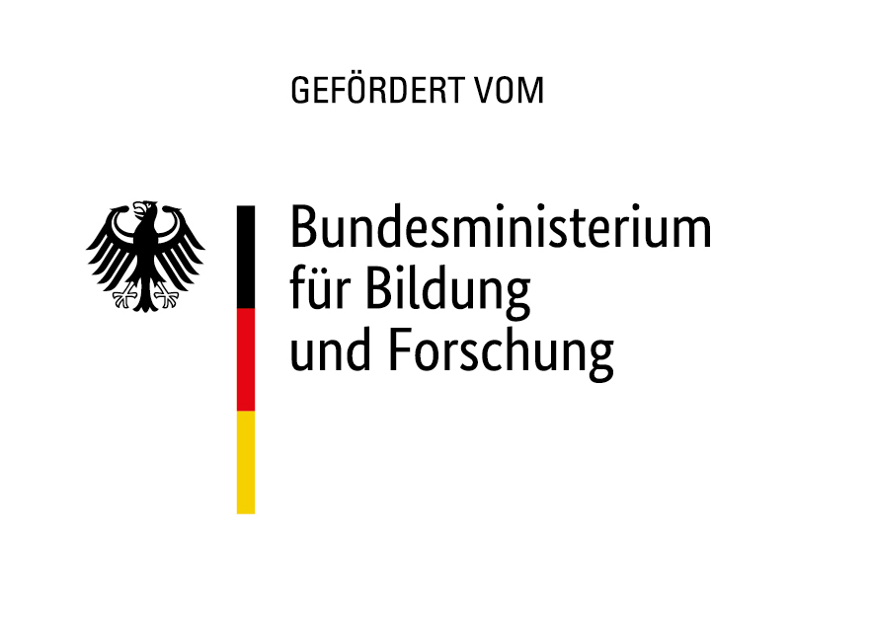 | 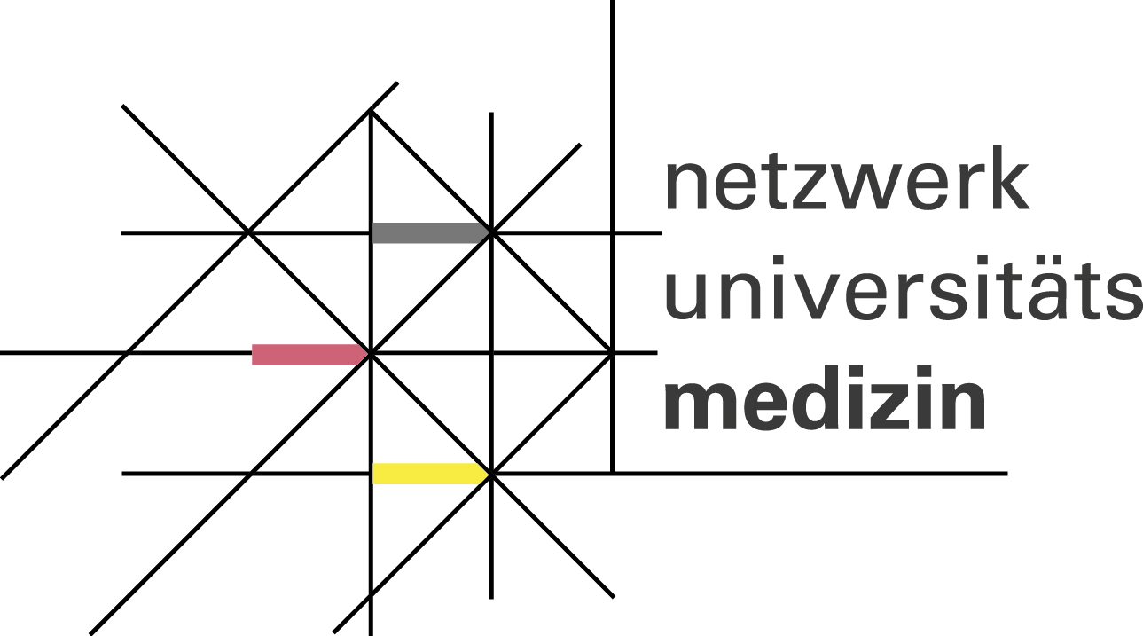

Für Rückfragen:
Mirko Ristau
Stellv. Pressesprecher
Stabsabteilung Unternehmenskommunikation und Marketing
Telefon: 0221 478-5548
E-Mail: presse@uk-koeln.de

